**Ермолаев Е. С., Куканов Б. А., Мащенко И. Д., Стариков И. А.**

**EnerGraph - панель мониторинга данных о потреблении энергии и других ресурсов в умных домах**

Федеральное государственное бюджетное образовательное учреждение высшего образования «Волгоградский государственный технический университет», кафедра «Программное обеспечение автоматизированных систем»

**Аннотация**

В данной работе описывается устройство универсальной системы для анализа и визуализации данных о потреблении различных ресурсов в умных домах. В системе основное внимание сосредоточено на детальном анализе потребления электроэнергии, так как именно этот показатель используется для оценки энергоэффективности умного дома. Разработанная система состоит из серверной части, где производится анализ полученных данных, и пользовательского интерфейса с возможностью загрузки статистики. Функциональная информационная панель позволяет проанализировать загруженные статистические данные с помощью графиков и сделать соответствующие выводы о характере энергопотребления за различные периоды.

Системы умного дома с каждым годом только набирают популярность, и всё большее число людей интегрируют подобные решения в своё домашнее пространство. Благодаря умным датчикам и трекерам удаётся снизить[1] затраты на электричество за счёт автоматизации систем освещения, отопления и кондиционирования. Многофункциональные таймеры для бытовых приборов помогают настроить расписание их работы, что тоже помогает оптимизировать затраты электроэнергии. Однако оптимизация подобных систем требует детального анализа статистики, на основе которого производится настройка конкретных модулей умного дома.

Основным инструментом для отслеживания использования электроэнергии являются различные системы мониторинга потребления ресурсов. Подобные инструменты позволяют детально проанализировать сколько электроэнергии было использовано каким-либо модулем за определённый промежуток времени. Однако существующие системы не всегда в полной мере отображают детальную информацию о данных с датчиков температуры, влажности или освещённости. Разработка системы для детального анализа сразу нескольких показателей помогла бы решить множество проблем, связанных с оптимизацией[2] использования электроэнергии (например, отключение увлажнителя воздуха при определённом показателе влажности на специальном датчике или отключение отопления при достижении заданной температуры на умном термометре). Целью данной работы является разработка системы мониторинга, которая не только отслеживает потребление электроэнергии, но и анализирует дополнительные параметры (температуру, влажность, освещённость), что позволит более эффективно оптимизировать энергопотребление в умном доме.

Крупные технологические компании, которые занимаются разработкой систем умного дома, чаще всего имеют собственные сервисы мониторинга потребления ресурсов. По данным RuStore[3] на российском рынке особо популярны инструменты компаний Яндекс, Сбер и Ростелеком. Они предоставляют достаточно продвинутые решения, которые легко интегрируются с их собственными системами умного дома. Однако такие решения сложно назвать гибкими, так как они предназначены для узкого набора умных устройств конкретной компаний, которые зачастую хранят данные о потреблении ресурсов на своих облачных серверах.

Локальные решения, такие как Home Assistan, OpenHAB, Domoticz или MajorDoMo, являются более универсальными и имеют открытый исходный код, что позволяет вносить изменения и доработки в существующие системы. Разработанное программное решение тоже имеет открытый исходный код и позволяет загружать статистику по использованию ресурсов для дальнейшего анализа и визуализации.

**Программное обеспечение предназначено для визуализации статистических данных. Пользователь может загрузить файл с данными, после чего система обрабатывает информацию и отображает её в виде графиков. Это позволяет анализировать данные в удобном и наглядном формате. Проект состоит из двух основных частей: backend и frontend. Backend включает в себя модули для обработки запросов, управления данными и генерации графиков, а frontend содержит веб-страницы для отображения результатов.**

**Frontend приложения EnerGraph построен на HTML, CSS и JavaScript с использованием библиотеки Bootstrap для адаптивного дизайна. Пользователь загружает CSV-файл через форму на главной странице index.html, после чего данные отправляются на сервер. После обработки данных пользователь перенаправляется на страницу graphs.html, где отображаются полученные графики.**

**Backend приложения написан на языке Python с использованием библиотеки Flask для веб-сервера. После загрузки файла с помощью метода POST[/load-file] данные проверяются на соответствие структуре в data_handler.py, а затем передаются в graphs.py, где создаются интерактивные графики, которые возвращаются фронтенду в формате JSON. Для работы с данными используются библиотеки Pandas (для обработки и анализа) и Plotly (для создания визуализаций), а Flask обеспечивает маршрутизацию и взаимодействие между фронтендом и бэкендом.**

**Для тестирования разработанной системы используется CSV-файл с данными по использованию электроэнергии и показаниями датчиков каждые 10 минут за 4 месяца. При загрузке неподдерживаемого формата файлов пользователь увидит соответствующее сообщение (рисунок 1). При загрузке корректного файла будет отображена страница с графиками (рисунок 2).**

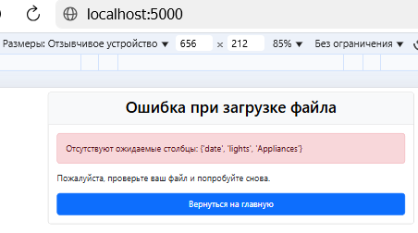

**Рисунок 1. Ошибка – отсутствуют обязательные столбцы.**

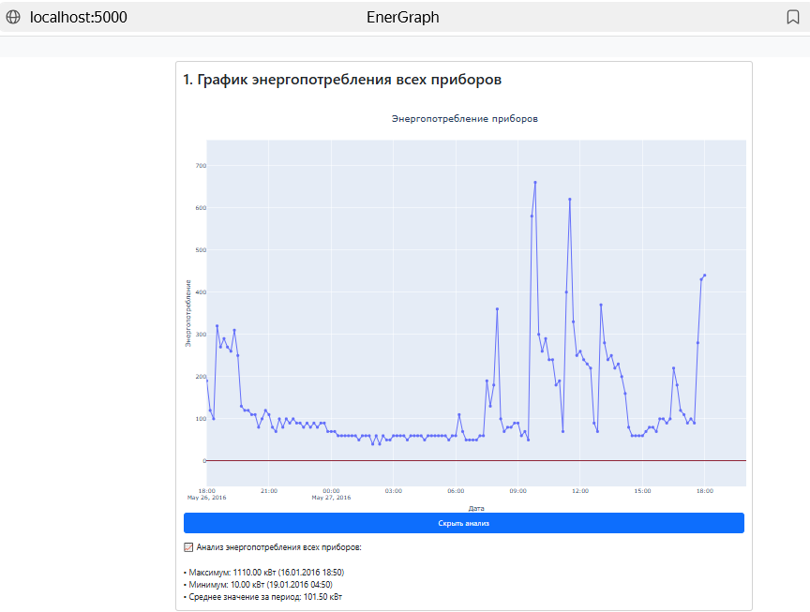

**Рисунок 2. График с аналитикой.**

В ходе работы была разработана система мониторинга энергопотребления EnerGraph, которая позволяет анализировать данные умного дома с учётом дополнительных параметров, таких как температура и влажность. Полученное решение может быть интегрировано в существующие системы умного дома, а в перспективе — расширено для поддержки большего числа датчиков и автоматизации оптимизации энергопотребления.

**Литература**

1. **Лучников И. В., Груздев П. А., Корниенко Г. А. Автоматизированные системы для управления энергетическими сетями // Научный Лидер. 2023. №38 (136). URL:** <https://scilead.ru/article/5036-avtomatizirovannie-sistemi-dlya-upravleniya-e>
2. **Андрюшина Л. Е. РАЦИОНАЛЬНОЕ ИСПОЛЬЗОВАНИЕ РЕСУРСОВ СИСТЕМОЙ «УМНЫЙ ДОМ» [Текст] / Андрюшина Л. Е. // Colloquium-Journal. — 2022. — № 13(172). — С. 46-48.**
3. **Приложения для управления умным домом / [Электронный ресурс] // rustore : [сайт]. — URL: https://www.rustore.ru/prostore/prilozheniya-umnyj-dom (дата обращения: 08.07.2025).**